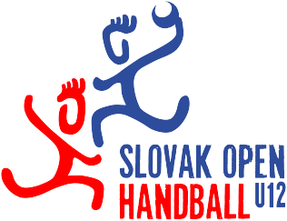

Prihláška SOHU12 2018 STUPAVA-MALACKY (8.-10.6.2018)
Identifikácia klubu:
Názov klubu:
Adresa klubu:
Kontaktná osoba:
Telefón:
Mail:
Identifikácia kategórie:
Kategória
Počet hráčov(-ok) družstva
Počet členov sprievodu
Doplnkové informácie:
Dátum a čas príchodu:
Dátum a čas odchodu:
Dopravný prostriedok
Pozn:
Pre každé družstvo(kategória) musí byť samostatná prihláška. Prihlášku pre mladších žiakov a minihádzanú je potrebné poslať na mail playminihandball@hctatranstupava.sk a pre mladšie žiačky na mail stachovic@ivt.sk .
Prihlášku je nutné zaslať najneskôr do 22.05.2018 na kontaktnú adresu usporiadateľov. Po jej doručení, Vám bude zaslané potvrdenie s identifikačným číslom, ktoré uvediete pri platbe ako variabilný symbol.
KONTAKTNÉ ÚDAJE USPORIADATEĽA
Mladší žiaci + minihádzaná: | Mladší žiaci + minihádzaná:
HC Tatran Stupava | TJ Strojár Malacky
Krajná 16 | Sasinkova 73
900 31 Stupava | 901 01 Malacky
Kontaktná osoba: Rudolf Draškovič ml. | Kontaktná osoba: Tomáš Stachovič
mail: playminihandball@hctatranstupava.sk | mail: stachovic@ivt.sk
Tel: +421 907 827 047 | Tel: +421 911 717 495
Údaje pre platbu :
mladší žiaci + minihádzaná: | Mladšie žiačky:
Bankové spojenie: Slovenská sporiteľňa, a. s. | Bankové spojenie: Slovenská sporiteľňa ,a.s.
Názov účtu: HC Tatran Stupava | Názov účtu: Strojár Malacky
Číslo účtu: 5031303533/0900 | Číslo účtu: 0019192508/0900
IBAN: SK 9409000000005031303533 | IBAN: SK33 09000000000019192508
BIC:GIBASKBX | BIC:GIBASKBX

